# **Sprawozdanie z realizacji Lokalnego Programu Rewitalizacji na lata 2016-2023 oraz z pozostałych działań rewitalizacyjnych w okresie od 01.01.2021 roku do 31.12.2021 roku.**

# **maj 2022**

# WPROWADZENIE

Lokalny Program Rewitalizacji Miasta Konina na lata 2016-2023 został przyjęty na podstawie uchwały nr 586 Rady Miasta Konina z dnia 29 listopada 2017 r.  Określa on cele i kierunki działania oraz konkretne przedsięwzięcia do zrealizowania na wyznaczonym obszarze rewitalizacji „Starówka”. Dla dokumentu została przygotowana Prognoza Oddziaływania na Środowisko oraz Podsumowanie strategicznej oceny oddziaływania na środowisko.

Aktualizacja LPR –u na lata 2016-2023 została przyjęta na podstawie uchwały nr 198 Rady Miasta Konina z dnia 18 września 2019 r. Modyfikacja dokumentu nastąpiła   
w zakresie listy przedsięwzięć rewitalizacyjnych, w tym wprowadzenia nowych projektów mających wpływ na ożywienie obszaru rewitalizacji „Starówka”. Aktualizacja LPR nie wymagała przeprowadzenia strategicznej oceny oddziaływania na środowisko.

*Rysunek nr 1 - Obszar rewitalizacji*

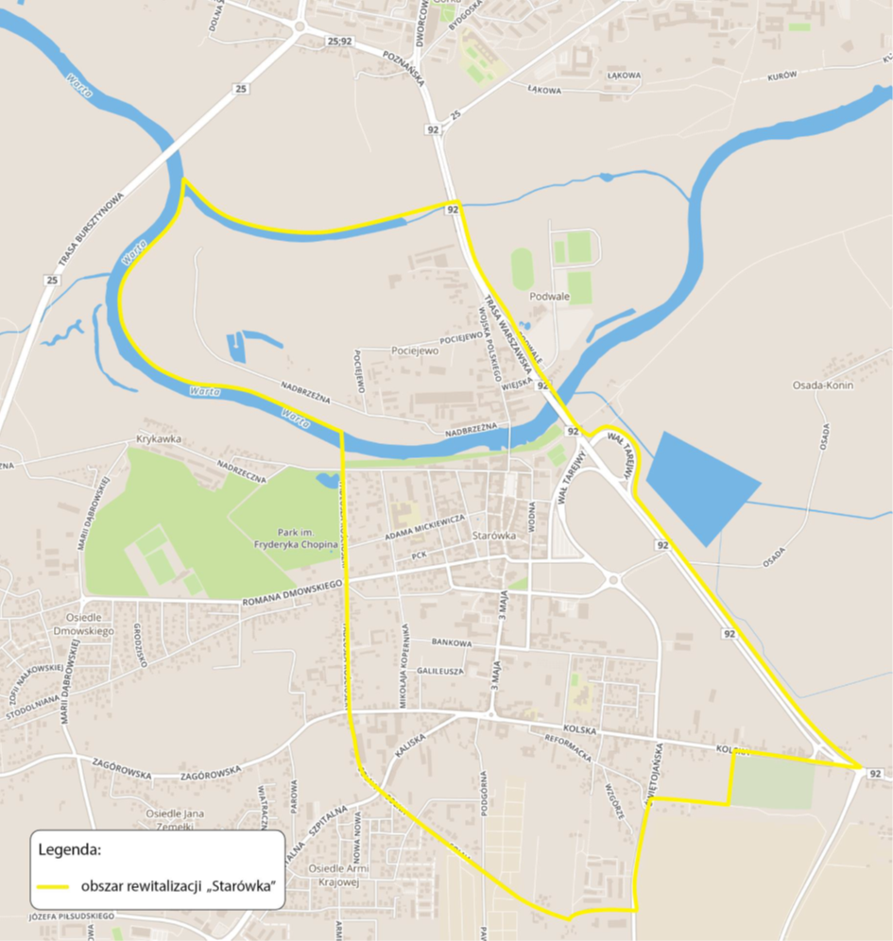

Zgodnie z programem rewitalizacji system wdrażania *LPR* zakłada udział wszystkich uczestników procesu rewitalizacji. Bezpośredni nadzór nad realizacją *LPR* pełni Prezydent Miasta Konina. Koordynatorem wdrażania *LPR* jest Zastępca Prezydenta Miasta ds. Gospodarczych, który kieruję pracą Zespołu ds. rewitalizacji.

Zarządzeniem nr 73/2020 Prezydenta Miasta Konina z dnia 15 maja 2020 roku w sprawie zmiany zarządzenia nr 52/2019 Prezydenta Miasta Konina z dnia 05.04.2019 r. (link: https://rewitalkonin.pl/zespol-ds-rewitalizacji-2/) powołano Zespół ds. rewitalizacji, który stanowi ciało doradcze Prezydenta Miasta Konina, a jego zadaniem jest wspomaganie procesu rewitalizacji (przestało obowiązywać zarządzenie nr 87/2018 Prezydenta Miasta Konina z dnia 12 lipca 2018 r. w sprawie powołania Zespołu ds. rewitalizacji).

Powołany został on w celu współpracy i wymiany poglądów interesariuszy procesu rewitalizacji. Uprawniony jest do wyrażania opinii oraz rekomendowania rozwiązań dotyczących przebiegu i oceny procesu rewitalizacji. Zespół ds. rewitalizacji pracuje   
w ramach dwóch podzespołów tj.

* podzespołu ds. wdrażania i monitoringu LPR
* podzespołu opiniodawczo-doradczego.

Skład, zasady naboru oraz tryb pracy Zespołu określa regulamin stanowiący załącznik nr 1 do Zarządzenie nr 69/2020 Prezydenta Miasta Konina z dnia 6 maja 2020r. w sprawie zmiany zarządzenia nr 58/2018 Prezydenta Miasta Konina z dnia 27.04.2018 r. w sprawie przyjęcia regulaminu Zespołu ds. rewitalizacji.

Analizę stanu zaawansowania wdrażania zapisów dokumentu określa system monitorowania LPR-u, który realizowany jest na następujących płaszczyznach:

1. monitorowanie podstawowych parametrów dokumentu
2. monitorowanie dokumentu na płaszczyźnie operacyjnej
3. monitorowanie dokumentu na płaszczyźnie strategicznej

# REALIZACJA LOKALNEGO PROGRAMU REWITALIZACJI MIASTA KONINA NA LATA 2016-2023

## **Podstawowe parametry dokumentu**

Wartości bazowe dla tych parametrów przedstawia poniższa tabela.

| **Wskaźnik** | **Wartość bazowy** | **Jednostka** |
| --- | --- | --- |
| Liczba ludności obszaru zdegradowanego | 50 660 | osoba |
| Liczba ludności obszaru rewitalizacji „Starówka” | 4 681 | osoba |
| Udział liczby ludności obszaru rewitalizacji „Starówka” w łącznej liczbie mieszkańców | 6,30 | % |
| Powierzchnia obszaru zdegradowanego | 5 379,41 | ha |
| Powierzchnia obszaru rewitalizacji „Starówka” | 279,93 | ha |
| Udział powierzchni obszaru rewitalizacji „Starówka” w łącznej powierzchni miasta | 3,41 | % |

## **Dokument na płaszczyźnie operacyjnej**

W programie rewitalizacji wpisanych jest 35 podstawowych przedsięwzięć rewitalizacyjnych. Poniżej w układzie tabelarycznym zaprezentowano listę projektów realizujących program rewitalizacji.

| **Lp.** | **Nazwa projektu** | **Status projektu** |
| --- | --- | --- |
| 1 | Inkubator Aktywności (Dom Zemełki) | w trakcie realizacji |
| 2 | Konińskie spotkania z Juliusem Frommem (cykl) | zakładane do realizacji |
| 3 | Festiwal Artystycznych Działań Ulicznych. | zakładane do realizacji |
| 4 | Program zajęć dla osób bezrobotnych, w tym dotkniętych konsekwencjami uzależnień i przemocy domowej | zrealizowane |
| 5 | Budowa kompetencji/umiejętności pracowników na rynku pracy | zrealizowane |
| 6 | Narzędzia ożywienia gospodarczego obszaru rewitalizacji „Starówka” | zrealizowane |
| 7 | Centrum Aktywności Społeczno-gospodarczej | zakładane do realizacji |
| 8 | Revital – Starówka. | zakładane do realizacji |
| 9 | Aktywizacja mieszkańców poprzez kompleksową modernizację i zagospodarowanie terenów przy ul. Kolskiej. | zakładane do realizacji |
| 10 | Muzeum z funkcjami edukacyjnymi oraz kulturalnymi. | zakładane do realizacji |
| 11 | Centrum Edukacji Komunikacyjnej - Miasteczko rowerowe | zakładane do realizacji |
| 12 | Modernizacja oraz adaptacja pomieszczeń z przeznaczeniem na szkolne schronisko młodzieżowe w Zespole Szkół Centrum Kształcenia Ustawicznego im. Stefana Batorego. | zakładane do realizacji |
| 13 | Kompleksowa modernizacja energetyczna wielorodzinnych budynków mieszkalnych zasobu Miasta Konina na obszarze rewitalizacji „Starówka”. | zakładane do realizacji |
| 14 | Modernizacja energetyczna wielorodzinnych budynków mieszkalnych przy ul. 3 Maja 51, 52; Kopernika 1; Świętojańskiej 6 w Koninie. | zakładane do realizacji |
| 15 | Modernizacja energetyczna wielorodzinnych budynków mieszkalnych przy ul. 3 Maja 43; Kilińskiego 4, 6, 8; Kościuszki 11, 21, 42-44; Świętojańskiej 18 w Koninie. | zakładane do realizacji |
| 16 | Przebudowa i rozbudowa ulic na terenie objętym rewitalizacją dla Miasta Konina. | zrealizowane |
| 17 | Stworzenie nowej przestrzeni społeczno-kulturalnej pn. „Pałacyk Reymonda”. | zakładane do realizacji |
| 18 | System wspólnej komunikacji marketingowej na obszarze rewitalizacji. | zakładane do realizacji |
| 19 | Uatrakcyjnienie oferty rekreacyjno-usługowej na Bulwarze Nadwarciańskim | zrealizowane |
| 20 | Budowa budynków mieszkalnych wielorodzinnych z usługami w parterze, parkingiem i infrastrukturą techniczną przy ul. Szarych Szeregów w Koninie (dawna baza PKS) | w trakcie realizacji |
| 21 | Organizacja koncertów z cyklu „Muzyka w Ratuszu. Prezydent zaprasza” | zrealizowane |
| 22 | Dobre filmy na Bulwarze Nadwarciańskim | w trakcie realizacji |
| 23 | Aktywna Biblioteka w Koninie „Starówka | w trakcie realizacji |
| 24 | Jak poprawić i zadbać o swoje bezpieczeństwo ? - warsztaty | w trakcie realizacji |
| 25 | Jarmark Świąteczny. Kolęda na wysokości | w trakcie realizacji |
| 26 | Jarmark św. Bartłomieja | w trakcie realizacji |
| 27 | Konińskie źrebaki na Starówce | zakładane do realizacji |
| 28 | Laboratorium inicjatyw młodzieżowych (M-LAB INICJATYWY) | zakładane do realizacji |
| 29 | Międzypokoleniowa Potańcówka na Bulwarze | zakładane do realizacji |
| 30 | MŁODZIEŻOWA PRZESTRZEŃ KULTURY (M-LAB KULTURA) | zakładane do realizacji |
| 31 | Piknik Patriotyczny | w trakcie realizacji |
| 32 | Podwórko – nasza wspólna przestrzeń | zrealizowane |
| 33 | Spacerek po Starówce | w trakcie realizacji |
| 34 | Warsztaty dla młodego pokolenia – kształtowanie postaw obywatelskich | w trakcie realizacji |
| 35 | Przebudowa stadionu im. M. Paska w Koninie przy ul. Dmowskiego (stara nazwa - Centrum Sportu i Rekreacji oraz Odnowy Biologicznej (Osiedlowe Centrum Sportu i Rekreacji „Starówka”, ul. Dmowskiego 4). | w trakcie realizacji |

W ramach LPR w 2021 roku ogółem zrealizowano 7 przedsięwzięć rewitalizacyjnych, 11 jest w trakcie realizacji, natomiast pozostałe są zakładane do realizacji.

Nie wielka ilość przedsięwzięć rewitalizacyjnych została zakończona (20%). Tylko 31 % projektów jest w trakcie realizacji. Aż 49% przedsięwzięć w ogóle nie rozpoczęło realizacji, głównie z powodu braku środków finansowych potrzebnych na ich realizację. Ww dane obrazuje poniższy wykres.

*Wykres nr 1 - Status projektów*

*Źródło: opracowanie własne*

1. **PROJEKTY ZREALIZOWANE**

W zakresie programu rewitalizacyjnego do 2021 roku zrealizowano następujące przedsięwzięcia rewitalizacyjne:

1. Program zajęć dla osób bezrobotnych, w tym dotkniętych konsekwencjami uzależnień i przemocy domowej

Zadanie zostało zrealizowane poprzez udział uczestników programu w zajęciach   
w Klubie Integracji Społecznej Miejskiego Ośrodka Pomocy Rodzinie w Koninie.   
Od początku realizacji programu tj. w latach 2016-2019 odbyło się 23 spotkań/warsztatów, a uczestniczyło w nich 77 osób. Dotychczasowe działania prowadzone w ramach powyższego programu przyczyniły się do wyposażenia uczestników Klubu Integracji Społecznej w umiejętności samodzielnego, aktywnego efektywnego poszukiwania pracy, ułatwienia zdobywania informacji   
o wolnych miejscach pracy, kontaktów z innymi instytucjami, umożliwienia korzystania z indywidualnych porad specjalistycznych związanych z poruszaniem się na rynku pracy. W ramach projektu zostały osiągnięte następujące rezultaty:

* złagodzenie skutków bezrobocia i towarzyszących im problemów,
* podniesienie własnej atrakcyjności na rynku pracy, gotowości do podjęcia zatrudnienia,
* nabycie umiejętności korzystania z instytucjonalnych form wsparcia   
  i pomocy,
* aktywizacja zawodowa uczestników zajęć Klubu Integracji Społecznej, mająca na celu zwiększenie możliwości uzyskania zatrudnienia.

Wnioskodawca planuje kontynuować realizację programu pod nazwą „Program zajęć dla osób bezrobotnych, w tym dotkniętych konsekwencjami uzależnień   
i przemocy domowej w okresie styczeń 2020 – grudzień 2025”. Szczegóły odnośnie ww. projektu można znaleźć na stronie Miejskiego Ośrodka Pomocy Rodzinie w Koninie, link: <http://www.moprkonin.lm.pl/p,4,klub-integracji-spolecznej>.

1. Budowa kompetencji/umiejętności pracowników na rynku pracy

Podczas realizacji zadania (tj. 2018-2019 rok) zorganizowano staże w konińskich firmach (w miarę możliwości zlokalizowanych na obszarze rewitalizacji „Starówka), dla uczniów szkół ponadgimnazjalnych. W sumie miesięczny staż odbyło 14 uczniów. Wytypowani zostali uczniowie o najlepszych wynikach w nauce, wskazani przez dyrektorów jednostek oświatowych. Staż został zaproponowany uczniom, którzy zostali wybrani przez komisję konkursową - przy czym, uczniowie zamieszkujący na obszarze rewitalizacji „Starówka” otrzymali dodatkowe punkty   
w ramach procesu rekrutacji. Ponadto zorganizowano szkolenia, warsztaty   
i doradztwa z udziałem Instytucji Otoczenia Biznesu, firm szkoleniowych dostosowanych do realnych i bieżących potrzeb, przedsiębiorców W sumie przeprowadzono 10 szkoleń/warsztatów o następującej tematyce: RODO, komunikacja marketingowa, zmiany podatkowe, techniki sprzedaży i pozyskiwania klientów, wizerunek firmy, prawo pracy itp. W szkoleniach wzięło udział 270 przedsiębiorców. Realizacja zadania przyczyniła się do wzrostu kompetencji pracowników (przyszłych pracowników) na rynku pracy. Wymierne korzyści osiągnęli także pracodawcy. Poprzez zindywidualizowany program stażowy umożliwią uczniom nabycie nowych umiejętności, niezbędnych w ich przedsiębiorstwach. Przedsiębiorcy biorący udział w programie stażowym mogli pozyskać wykwalifikowanego i przeszkolonego pracownika, posiadającego poszukiwane przez nich kompetencje. Założone rezultaty projektu zostały zrealizowane. Realizacja przedsięwzięcia pozwoliła na zwiększenie kompetencji wśród pracowników. W ramach zadania wsparcie otrzymali pracownicy, przedsiębiorcy oraz uczniowie. Umożliwiło im nabycie nowych umiejętności, kompetencji, które będą przydatne na rynku pracy. Informacje na temat przedsięwzięcia można uzyskać na Konińskim Portalu Gospodarczym – [www.gospodarka.konin.pl](http://www.gospodarka.konin.pl) oraz na stronie internetowej miasta Konina - [www.konin.pl](http://www.konin.pl), linki:

[informacja o szkoleniu z RODO](http://gospodarka.konin.pl/RODO-bez-tajemnic.htmlx)

[informacja o szkoleniu z budowania wizerunku](http://gospodarka.konin.pl/Przedsiebiorcy-poznawali-tajniki-budowy-wizerunku-firmy.htmlx) ;

[informacja o szkoleniu z prawa pracy](http://gospodarka.konin.pl/Szkolenie-z-prawa-pracy-za-nami-.htmlx)

[informacja o szkoleniu](http://gospodarka.konin.pl/Aktualnosci.htmlx?&p=20)

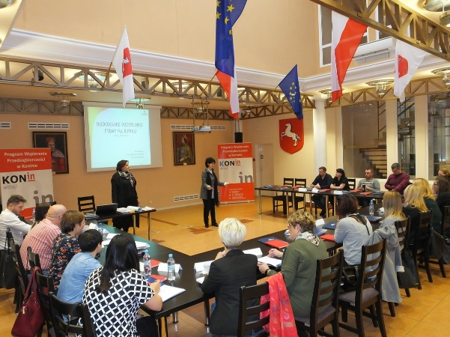 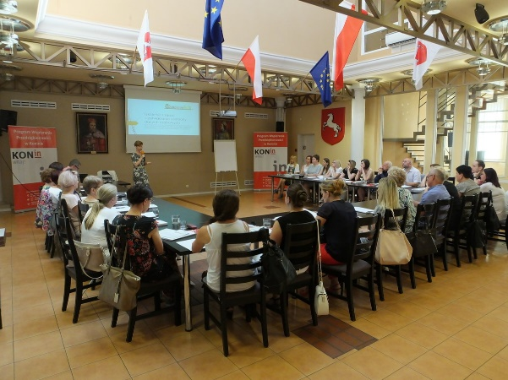

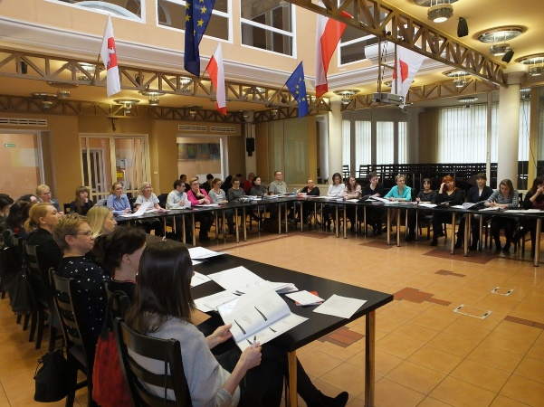 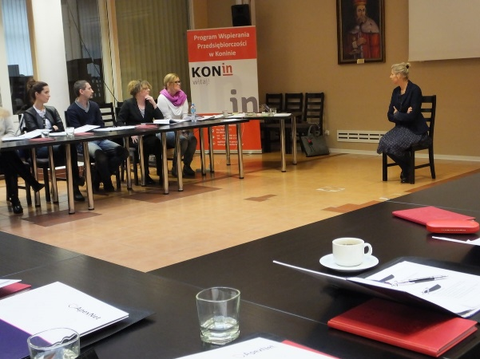

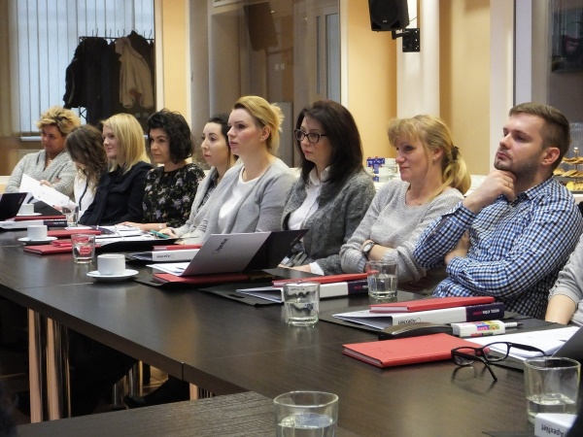 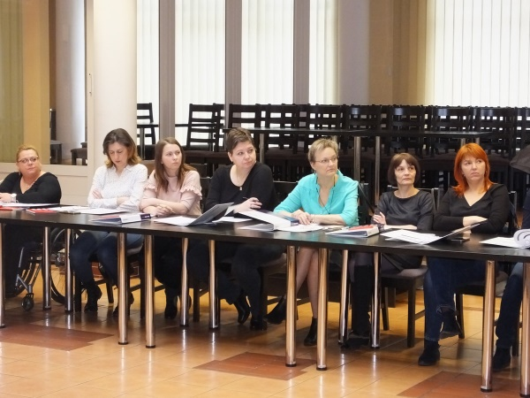

1. Narzędzia ożywienia gospodarczego obszaru rewitalizacji „Starówka”

Realizacja przedsięwzięcia obejmowała stworzenie kompleksowego   
i dopasowanego do potrzeb obszaru rewitalizacji systemu wsparcia dla nowych   
i obecnych przedsiębiorców. Termin realizacji przedsięwzięcia: 01.01.2019 r. - 29.03.2019 r. Opracowany zestaw dokumentów ma za zadanie ułatwić przedsiębiorcom prowadzenie swojej działalności gospodarczej. W ramach projektu opracowano system wsparcia obejmujący:

1. Potencjał lokalowy Miasta Konina w kontekście aktywizacji społeczno-gospodarczej obszaru rewitalizacji „Starówka”, w tym następujące elementy:

* Analiza komunalnego zasobu lokali użytkowych położonych na obszarze rewitalizacji „Starówka” stanowiących własność Miasta Konina i możliwości wykorzystania go do rozwoju inwestycji   
  i przedsiębiorczości na tym terenie,
* Analiza prawna możliwości organizacji przetargów lub konkursów na najem lokali użytkowych na obszarze rewitalizacji “Starówka” na działalność gospodarczą,
* Analiza prawno-finansowa możliwości stosowania przez Miasto Konin preferencyjnych stawek czynszu najmu lokali użytkowych   
  z obszaru rewitalizacji „Starówka”,
* Analiza potrzeb stworzenia i określenie zakresu działalności centrum aktywizacji społeczno-gospodarczej na obszarze rewitalizacji   
  w oparciu o potencjał budynku przy ul. Wojska Polskiego 2b   
  w Koninie.

1. Oferta inwestycyjna i system zachęt inwestycyjnych dla obszaru rewitalizacji „Starówka”.
2. Jak powstał „Zestaw narzędzi ożywienia gospodarczego obszaru rewitalizacji „Starówka” w Koninie – pilotaż”

Powyższa dokumentacja znajduję się pod linkiem: <https://rewitalkonin.pl/zestaw-narzedzi-ozywienia-gospodarczego-obszaru-rewitalizacji-starowka-pilotaz/>).

W ramach zadania odbył się cykl spotkań poświęconych utworzeniu Centrum Aktywizacji Społeczno-gospodarczej w budynku przy ul. Wojska Polskiego 2b oraz dotyczących oferty inwestycyjnej dla obszaru rewitalizacji „Starówka”. W zakresie działań partycypacyjnych przeprowadzono konkurs na nazwę i/lub logo dla budynku dawnego Sądu Rejonowego przy ul. Wojska Polskiego 2b. W konkursie wzięła udział młodzież z konińskich szkół i mieszkańcy Konina. Rozstrzygnięcie konkursu nastąpiło w listopadzie 2018r. Realizacja przedsięwzięcia przyczyniła się do rozwoju ożywienia gospodarczego miasta poprzez stworzenie m.in. oferty inwestycyjnej, systemu zachęt inwestycyjnych na obszarze rewitalizacji „Starówka”. Szczegóły odnośnie ww. projektu można znaleźć na stronie dedykowanej rewitalizacji [www.rewitalkonin.pl](http://www.rewitalkonin.pl), pod linkiem: https://rewitalkonin.pl/zestaw-narzedzi-ozywienia-gospodarczego-obszaru-rewitalizacji-starowka-pilotaz/

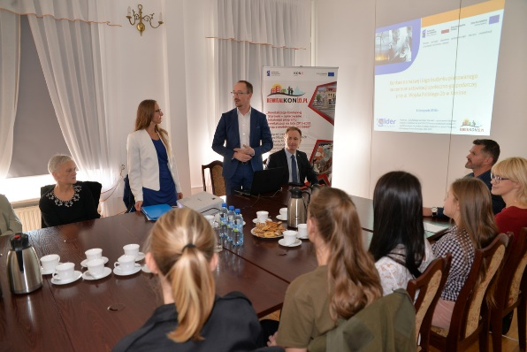 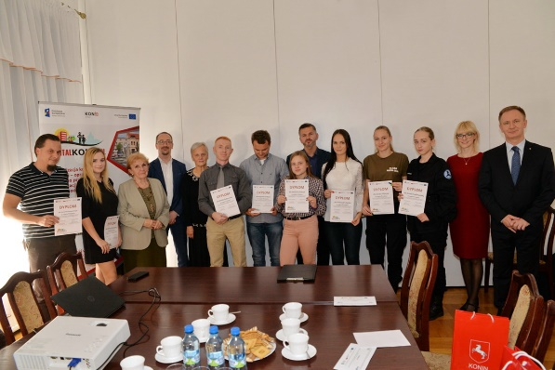

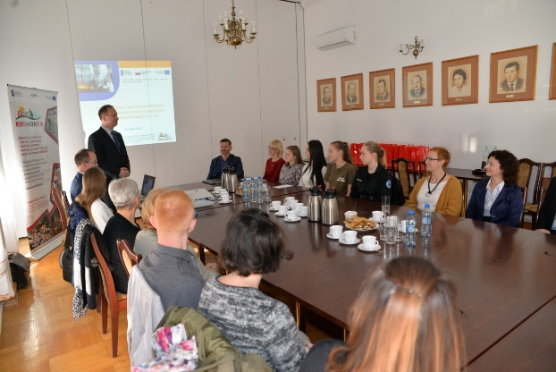 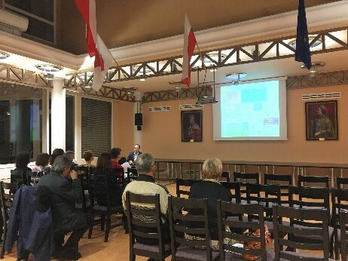

1. Uatrakcyjnienie oferty rekreacyjno-usługowej na Bulwarze Nadwarciańskim

W ramach zadania:

1. wykonano prace projektowe związane z opracowaniem koncepcji architektonicznej zagospodarowania bulwaru, z przebudową parteru budynku CIM na potrzeby lokalu gastronomicznego, budową pawilonu usługowo-handlowego oraz urządzeniem ogródków letnich,
2. uzyskano niezbędne uzgodnienia z Konserwatorem zabytków, Wodami Polskimi oraz pozwolenia na budowę pawilonu,
3. wykonano budowę hangaru na kajaki przy boisku CKU i rozpoczęcie działalności wypożyczalni kajaków,
4. wykonano prace adaptacyjne w budynku CIM na potrzeby lokalu gastronomicznego,
5. wybór w publicznym konkursie ofert najemcy lokalu na okres 3 lat,
6. urządzono ogródki letnie na tarasach widokowych bulwaru przy CKU i przy CIM.

Realizacja przedsięwzięcia przyczyniła się do organizacji cyklicznych imprez rekreacyjno-kulturalnych m.in. w ramach akcji „Lato na Bulwarze”. W ramach zadania osiągnięto następujące rezultaty:

1. zagospodarowano infrastrukturę społeczną – sposób mierzenia:

* liczba wypożyczalni kajaków - 1 wypożyczalnia w hangarze,
* liczba ogródków letnich - 3 ogródki,

1. stworzono nowe miejsce pracy – powstała kawiarnia zatrudniająca m.in.  
   5 osób

Przedsięwzięcie spowodowało rozwój infrastruktury społecznej znajdującej się na obszarze rewitalizacji „Starówka”. Wpłynęło również na zwiększenie atrakcyjności turystycznej oraz ożywienie gospodarcze obszaru rewitalizacji „Starówka”. Informacje na temat przedsięwzięcia można uzyskać na stronie internetowej miasta Konina - [link do strony rewitalizacji](http://www.konin.pl/).

1. Podwórko nasza wspólna przestrzeń

Realizacja zadania polegała na zagospodarowaniu wraz z mieszkańcami podwórek na obszarze rewitalizacji „Starówka”. Projekt pn. „Podwórko – nasza wspólna przestrzeń” realizowany był przez Miasto Konin wspólnie z organizacją pozarządową wybraną w ramach otwartego konkursu ofert w formie powierzenia realizacji zadania publicznego. Termin realizacji przedsięwzięcia: 01.01.2019 r. - 17.05.2019 r. W ramach projektu zagospodarowane zostały 2 podwórka – przy ul. Mickiewicza 20 oraz ul. Kaliskiej 20. Wybrane zostały z 5 podwórek objętych zadaniem (ul. Wojska Polskiego 9, ul. Mickiewicza 20, ul. 3 Maja 41, Kaliskiej 20, Kolskiej 25 i Kolskiej 23). Realizacja zadania obejmowała następujące etapy:

Etap 1 – Wypracowano z mieszkańcami propozycje zmian w zagospodarowaniu podwórek.

Etap 2 – Wybór podwórek, dla których przygotowane zostały koncepcje zagospodarowania.

Etap 3 – Przygotowano i wdrożono wybrane koncepcje zagospodarowania.

Etap 4 – Zapewniono trwałość realizowanych zadań.

W ramach realizacji zadania publicznego wykonano następujące działania:

* opracowanie i wydruk katalogu „Podwórkowe inspiracje”
* organizacja i przeprowadzenie otwartego spotkania „Konin od podwórka” w formie kawiarni obywatelskiej
* wizyty na podwórkach i przejście animatora „od drzwi do drzwi”
* organizacja i przeprowadzenie spotkań z mieszkańcami podwórek zlokalizowanych na obszarze rewitalizacji „Starówka”
* organizacja cyklu spotkań warsztatowych dla mieszkańców podwórek objętych projektem
* przygotowanie wizualizacji 3D dla dwóch wybranych podwórek
* wdrażanie wybranych koncepcji zagospodarowania podwórek przy aktywnym zaangażowaniu mieszkańców
* opracowanie regulaminów/planów/harmonogramów korzystania   
  z zagospodarowanych wspólnie przestrzenni dla 2 podwórek
* spotkanie podsumowujące realizacje zadania pn. „Podwórko – nasza wspólna przestrzeń”
* opracowanie reportażu filmowego z realizacji zadania opracowanie   
  i publikacja raportu pn. „Podwórko – nasza wspólna przestrzeń” z przebiegu realizacji zadania wraz z rekomendacjami dla Miasta Konina i lokalnych NGO

Przedsięwzięcie wpisało się w ożywienie obszaru rewitalizacji „Starówka” poprzez działania aktywizujące. Projekt pozwolił na wzmocnienie lokalnych więzi i poczucia przynależności do wspólnoty. Działania podjęte w projekcie przyczyniły się do poprawy jakości i atrakcyjności wspólnych przestrzeni. Informacje na temat przedsięwzięcia można uzyskać na stronie internetowej dedykowanej rewitalizacji [link do strony rewitalizacji](http://www.rewitalkonin.pl/) pod linkiem: [informacja o przedsięwzięciu podwórko nasza wspólna przestrzeń](https://rewitalkonin.pl/podworko-nasza-wspolna-przestrzen/)

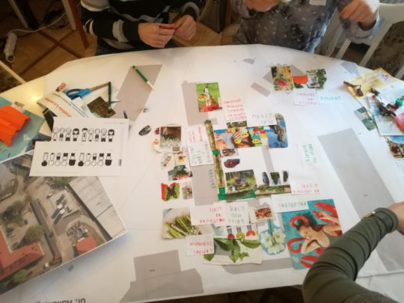 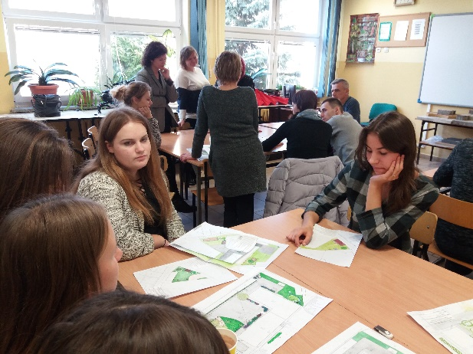

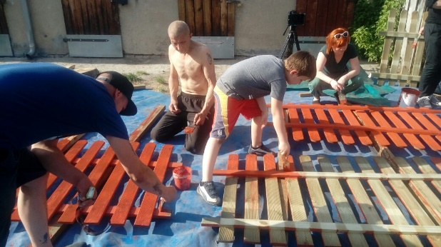 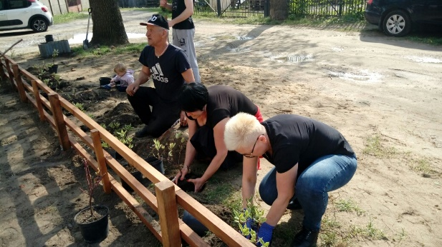

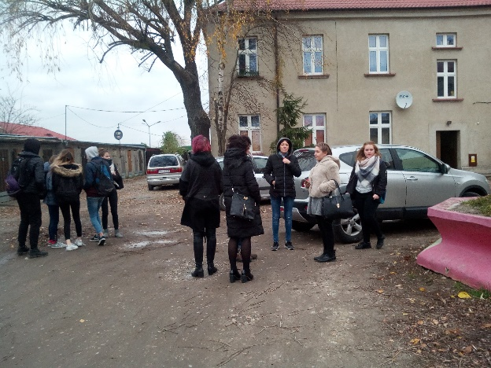 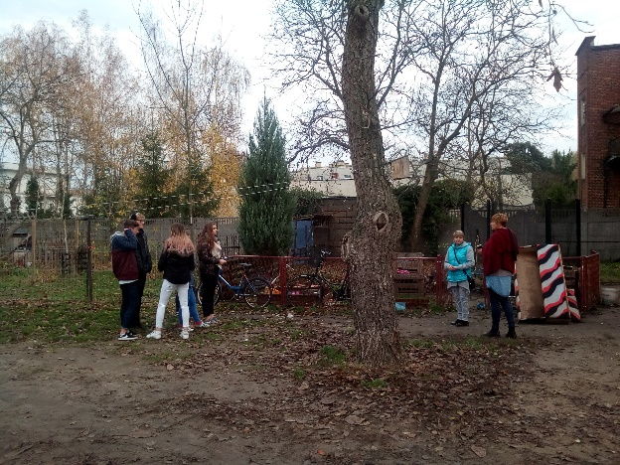

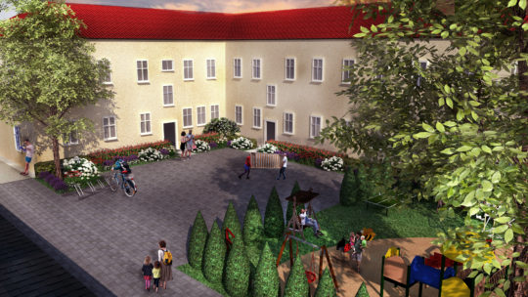 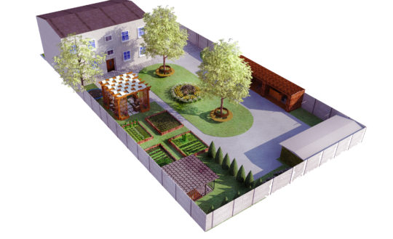

1. Przebudowa i rozbudowa ulic na terenie objętym rewitalizacją dla Miasta Konina.

Przedsięwzięcie polegało na przebudowie i rozbudowie nawierzchni jezdni, chodników, ciągów pieszo-rowerowych, zjazdów, oświetlenia ulicznego i dotyczyła przebudowy ul. Żwirki i Wigury w Koninie, na odcinku od ul. 3 Maja do ul. Wał Tarejwy w Koninie. W ramach przedsięwzięcia zmodernizowano infrastrukturę drogową na obszarze rewitalizacji „Starówka”, tj.:

* oświetlenie uliczne: długość 752 m – 22 szt. Lamp,
* droga: jezdnie 4080 m2, miejsca postojowe 2235 m2, chodniki 3677 m2 oraz zjazdy 1202 m2.

Realizacja przedsięwzięcia przyczyniała się do poprawy stanu technicznego części ulic objętych przedmiotowym przedsięwzięcia. Projekt przyczynił się również do polepszenia standardu życia mieszkańców, poprawy komunikacji, zmniejszenia emisji hałasu i emitowanych zanieczyszczeń oraz podniesienia poziomu bezpieczeństwa uczestników ruchu drogowego.

1. Organizacja koncertów z cyklu „Muzyka w Ratuszu”. Prezydent zaprasza

Projekt „Muzyka w Ratuszu. Prezydent zaprasza” to spotkania, podczas których można posłuchać muzyki wykonywanej przez znakomitych artystów zdolnych uczniów konińskich szkół i stowarzyszeń muzycznych. Przekrój wykonywanej muzyki jest szeroki od średniowiecza, baroku poprzez muzykę klasyczną, blues i jazz. Celem projektu było budowanie więzi lokalnych, zwiększenie poziomu aktywności i integracji mieszkańców obszaru rewitalizacji oraz wspieranie wybitnych oraz młodych artystów.

Na spotkania zaproszeni zostali znani muzycy m.in.: Łukasz Długosz, Janusz Wawrowski, Bogumiła Dziel-Wawrowska itp. Na spotkaniach prezentowani również byli zdolni uczniowie konińskich szkół i stowarzyszeń muzycznych.   
W sumie w koncertach uczestniczyło ok. 250 osób.

Projekt przyczynił się do włączenia osób z obszaru rewitalizacji „Starówka”   
w działania kulturalne.

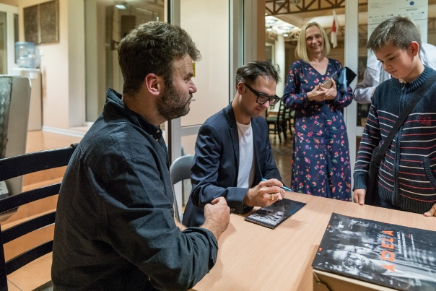 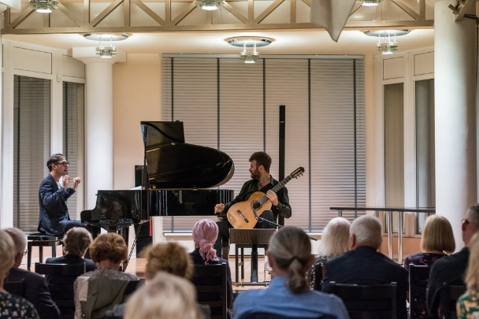

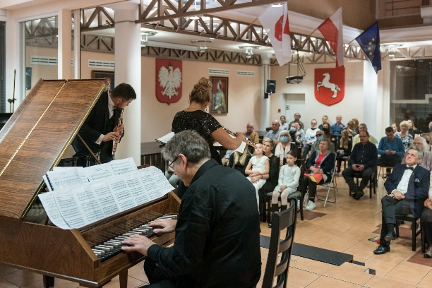 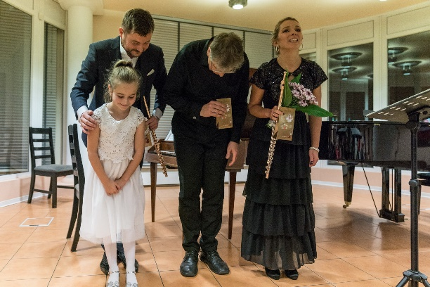

### **PROJEKTY W TRAKCIE REALIZACJI**

W 2021 roku kontynuowano realizację 11 przedsięwzięć rewitalizacyjnych:

| **Lp.** | **Nazwa projektu** | **Wnioskodawca** | **Zakres przedmiotowy projektu** | **Zakres rzeczowy** | **Osiągnięte rezultaty** |
| --- | --- | --- | --- | --- | --- |
| 1 | Inkubator Aktywności (Dom Zemełki). | Miasto Konin | Stworzenie Inkubatora Aktywności, który umożliwi realizację działań kulturowych, organizację spotkań, szkoleń eventów. Realizacja zadania będzie możliwa po przeprowadzeniu prac remontowych, modernizacyjnych, adaptacyjnych w Domu Zemełki. | W okresie od 01.01.2021 do 31.12.2021 trwały prace budowlane mające na celu ochronę, zachowanie oraz zabezpieczenie zabytkowego „Domu Zemełki”.  Wykonawca robót budowlanych wskazał na konieczność wykonania robót dodatkowych w związku z koniecznością wymiany - zabezpieczenia stropów drewnianych w kamienicy „Dom Zemełki” oraz w związku z wprowadzeniem zmian w fundamentowaniu dobudowywanego pawilonu i w układzie funkcjonalnym łącznika – klatki komunikacyjnej łączącej pawilon z kamienicą.  Termin realizacji prac budowlanych został wydłużony. | Rezultaty nie zostały osiągnięte – zadanie inwestycyjne jest w trakcie realizacji. |
| 2 | Budowa trzech budynków mieszkalnych wielorodzinnych z parkingiem i infrastrukturą techniczną przy ul. Szarych Szeregów w Koninie (dawna baza PKS – ETAP 2 i 3) | Miejskie Towarzystwo Budownictwa Społecznego Sp. z.o.o. | Stworzenie nowej infrastruktury na terenie byłego PKS, która przyczyni się do wzrostu liczby mieszkańców i przedsiębiorców na obszarze rewitalizacji „Starówka”. Powstanie sześciu budynków mieszkalnych wielorodzinnych z częścią usługowo-handlową. | Wewnątrz trwają roboty wykończeniowe i instalancyjne. Trwają również roboty drogowe  i przy zagospodarowaniu terenu. Odbywają się odbiory częściowe. | Kontynuowano prace budowlane. |
| 3 | Dobre filmy na Bulwarze Nadwarciańskim | Miasto Konin, Koniński Dom Kultury | Spotkania w ramach kina plenerowego, podczas którego prezentowane będą dobre filmy na Bulwarze Nadwarciańskim nad rzeką. Wydarzenie organizowane cyklicznie. | Odbył się cykl spotkań w ramach kina plenerowego, podczas którego prezentowane były filmy na Bulwarze Nadwarciańskim. Propozycja skierowana była dla miłośników kina i tych, dla których wspólne oglądanie filmów na świeżym powietrzu jest świetnym sposobem na spędzanie czasu wolnego. Podczas cyklu pokazów wyświetlono trzy filmy w dniach 6, 13 i 20 sierpnia 2021r. | Odbyły się 3 seanse filmowe w dniach: 6, 13 i 20 sierpnia 2021r. |
| 4 | Aktywna Biblioteka w Koninie „Starówka” | Miejska Biblioteka Publiczna w Koninie | Wydarzenia artystyczne realizujące różnego typu przedsięwzięcia aktywizujące społecznie, kierowane do przedszkolaków, uczniów, studentów i mieszkańców obszaru rewitalizacji „Starówka”. | W okresie styczeń-grudzień 2021r. nie zostały podjęte i zrealizowane działania w ramach projektu, ze względu na wprowadzone obostrzenia do funkcjonowania bibliotek publicznych z powodu wprowadzonego stanu epidemii COVID-19 na terenie Rzeczypospolitej Polskiej. | ________________ |
| 5 | Jak poprawić i zadbać o swoje bezpieczeństwo? - warsztaty | Miasto Konin | Prowadzone będą spotkania i warsztaty, które podniosą praktyczne umiejętności w sytuacji zagrożenia. Zwiększenie poczucia bezpieczeństwa wśród mieszkańców i wiedzy na temat możliwości uzyskania pomocy w sytuacji zagrożenia | Warsztaty się nie odbyły ze względu na panującą pandemie COVID19 | ______________ |
| 6 | Jarmark Świąteczny. Kolęda na wysokości | CKiS w Koninie  Miasto Konin | Spotkania coroczne, podczas których realizowane będą działania artystyczne. Możliwość prezentacji lokalnych produktów, udział w warsztatach rękodzieła, kupowanie świątecznych ozdób, itp. | Projekt został zrealizowany, ale na innym obszarze niż obszar rewitalizacji „Starówka”. | ______________ |
| 7 | Jarmark św. Bartłomieja | Mateusz Cieślak (pomysłodawca i koordynator)  Miasto Konin i Koniński Dom Kultury (współorganizatorzy) | Coroczna impreza umożliwiająca promowanie regionalnych artystów, rzemieślników, twórców rękodzieła, pasjonatów i kolekcjonerów. Będzie miał miejsce również kiermasz staroci. | Jarmark św. Bartłomieja odbył się w dn. 21/22.08.2021 na konińskiej Starówce, na Placu Wolności 1. Jarmark umożliwił promowanie regionalnych artystów, rzemieślników, twórców rękodzieła, pasjonatów i kolekcjonerów. Wydarzenie zlokalizowane było na obszarze konińskiej Starówki, blisko najstarszego w mieście kościoła – kościół farny św. Bartłomieja i unikatowego XII-wiecznego słupa drogowego. | Odbyło się wydarzenie – Jarmark św. Bartłomieja |
| 8 | Piknik Patriotyczny | Miasto Konin Koniński Dom Kultury w Koninie | Realizowane będą różnego rodzaju działania związane z wydarzeniami historycznymi. Mieszkańcy będą mieli okazję podziwiać różnorodność i zmiany zachodzące w sprzęcie wojskowym na przestrzeni minionego stulecia. | Wydarzenie nie odbyło się ze względu na panującą pandemie COVID19 | ______________ |
| 9 | Spacer po Starówce | Polskie Towarzystwo Turystyczno – Krajoznawcze (Oddział w Koninie ul. Kolejowa 11)  Towarzystwo Przyjaciół Konina | Spotkania i spacery po Starówce, podczas których mieszkańcom zostanie przybliżona historia Konina, głównie Starówki. Spacerki będą organizowane przez cały rok z przewodnikiem PTTK, przynajmniej raz w miesiącu | W 2021r. wprowadzone były niektóre ograniczenia związane z pandemią. W związku z powyższym odbyło się ich nie wiele. | Wzrost świadomości historycznej mieszkańców, budowa wspólnoty lokalnej, przywrócenie postrzegania obszaru rewitalizacji „Starówka”, jako historycznego centrum Konina. |
| 10 | Warsztaty dla młodego pokolenia – kształtowanie postaw obywatelskich, | Centrum Organizacji Pozarządowych w Koninie | Zorganizowane zostaną warsztaty dydaktyczne, spotkania informacyjne. Zwiększenie wiedzy wśród dzieci i młodzieży w zakresie społeczeństwa obywatelskiego i korzyści wynikających z uczestnictwa w życiu miasta. | Zorganizowano warsztaty dydaktyczne, spotkania informacyjne, tj. lekcje obywatelskie dla uczniów szkół podstawowych, w którym uczestniczyło ok 20 osób Sytuacja związana z pandemią covid 19 uniemożliwiła przeprowadzenie dalszych warsztatów. | liczba zrealizowanych zajęć/lekcji – 2 zajęcia  liczba szkół zaangażowanych zlokalizowana na obszarze rewitalizacji „Starówka”- 1 szkoła |
| 11 | „Przebudowa stadionu im. M. Paska w Koninie przy ul. Dmowskiego” | MOSiR | Modernizacja i rozbudowa boisk, zaplecza szatniowo-rekreacyjnego, modernizacja trybuny dla widzów przy boisku głównym, budowa hali sportowej. | W 2021r. wykonano:  - wydanie zezwolenia RDOŚ,  - wykonanie dokumentacji technicznej – przyłączenie kanalizacji deszczowej  - wykonanie wycinki dzrzew na terenie stadionu | Projekt jest w trakcie realizacji – cele nie zostały osiągnięte. |

### **PROJEKTY ZAKŁADANE DO REALIZACJI**

Aż 17 przedsięwzięć rewitalizacyjnych w ogóle nie rozpoczęło realizacji, w tym:

| **Lp** | **Nazwa projektu** | **Wnioskodawca** | **Zakres przedmiotowy projektu** | **Przyczyny niezrealizowania projektu** | **Podjęte działania realizacji projektu** |
| --- | --- | --- | --- | --- | --- |
| 1 | Konińskie spotkania z Juliusem Frommem (cykl) | Fundacja im. Juliusa Fromma | Zorganizowanie cyklu spotkań kulturalno-edukacyjnych, które mają na celu zwiększenie świadomości historycznej koninian. | brak środków finansowych | opracowywanie strategii, poszukiwania źródeł finansowania, próba pozyskiwania eksponatów |
| 2 | Festiwal Artystycznych Działań Ulicznych | Młodzieżowy Dom Kultury w Koninie | Organizacja cyklu spotkań, warsztatów i działań artystycznych (m.in. Zaczarowany Dzień Dziecka, warsztaty wokalne, plastyczne, z pierwszej pomocy). | ograniczenia finansowe | podejmowanie działań związanych z pozyskaniem środków zewnętrznych na realizację projektu |
| 3 | Centrum Aktywności Społeczno-gospodarczej | Miasto Konin | Stworzenie Centrum Aktywności Społeczno-gospodarczej (Inkubator Przedsiębiorczości) oraz opracowanie programu funkcjonalno-użytkowego dla budynku przy ul. Wojska Polskiego 2b.Wspieranie innowacyjnych i kreatywnych osób w działalności rynkowej oraz wygospodarowanie przestrzeni udostępnianej mieszkańcom na cele kulturalne, integracyjne i aktywizujące. Stworzenie warunków do rozwoju gospodarczego, rozwój infrastruktury, poprawa jakości przestrzeni publicznej | brak środków finansowych | przedsięwzięcie wpisane jest do Nowej Ścieżki Rozwoju 2020-2030 (zestawienie przedsięwzięć strategicznych) oraz do Planu Rozwoju Lokalnego, na realizacje projektu planujemy pozyskać środki  z Funduszy Norweskich (EOG) |
| 4 | Revital-Starówki | I Liceum Ogólnokształcące im. T. Kościuszki w Koninie, Fundacja Pełnym Głosem, Stowarzyszenie Akcja Konin | Prace remontowe w Budynku B i budynku gospodarczym I LO, zakup niezbędnych sprzętów, organizacja warsztatów Edukatorni, prowadzenie świetlicy, organizacja wydarzeń kulturalnych. | ograniczenia finansowe | poszukiwania źródeł finansowania, |
| 5 | Aktywizacja mieszkańców poprzez kompleksową modernizację i zagospodarowanie terenów przy ul. Kolskiej | Szkoła Podstawowa nr 1 w Koninie | Zakres prac obejmuje organizację cyklu warsztatów edukacyjnych, prowadzenie szkoleń, organizację festynów środowiskowych, podniesienie jakości infrastruktury (modernizacja terenu boiska, parkingu, naprawa elewacji) | ograniczenia finansowe | podejmowanie działań związanych  z pozyskaniem środków zewnętrznych na realizację projektu – KBO |
| 6 | Muzeum z funkcjami edukacyjnymi oraz kulturalnymi | Fundacja im. Juliusa Fromma | Stworzenie w ramach istniejącej infrastruktury muzeum, laboratorium edukacyjnego oraz kina studyjnego. | brak środków finansowych | próba w zakresie rozbudowy bazy  partnerów, opracowywania strategii, poszukiwania źródeł finansowania, |
| 7 | Centrum Edukacji Komunikacyjnej – Miasteczko rowerowe | Miasto Konin | Prace obejmą m.in. ogrodzenie miasteczka, wykonanie oświetlenia, położenie kostki brukowej/dywanu asfaltowego, sygnalizatorów. | brak środków finansowych | poszukiwania źródeł finansowania, |
| 8 | Modernizacja oraz adaptacja pomieszczeń z przeznaczeniem na szkolne schronisko młodzieżowe w Zespole Centrum Kształcenia Ustawicznego im. Stefana Batorego | Zespół Szkół Centrum Kształcenia Ustawicznego im. Stefana Batorego | Adaptacja pomieszczeń na potrzeby schroniska obejmie m.in. ocieplenie budynku wraz z pokryciem dachu, wymianę stolarki okiennej, modernizację łazienek, zorganizowanie kuchni, zaplecza, wyposażenie punktu "młodzieżowej informacji turystycznej". | brak środków finansowych | podejmowanie działań związanych z pozyskaniem środków zewnętrznych na realizację projektu |
| 9 | Kompleksowa modernizacja energetyczna wielorodzinnych budynków mieszkalnych zasobu Miasta Konina na obszarze rewitalizacji „Starówka” | Miasto Konin | Modernizacja energetyczna wielorodzinnych budynków mieszkalnych na obszarze rewitalizacji „Starówka”. | brak środków finansowych | przedsięwzięcie wpisane jest do Nowej Ścieżki Rozwoju 2020-2030 (zestawienie przedsięwzięć strategicznych) oraz do Planu Rozwoju Lokalnego, na realizacje projektu planujemy pozyskać środki  z Funduszy Norweskich (EOG) |
| 10 | Modernizacja energetyczna wielorodzinnych budynków mieszkalnych przy ul. 3 Maja 51, 52; Kopernika 1; Świętojańskiej 6 w Koninie. | Wspólnota Mieszkaniowa ul. 3 Maja 51, 52  w Koninie; Wspólnota Mieszkaniowa ul. Kopernika 1  w Koninie; Wspólnota Mieszkaniowa ul. Świętojańska 6  w Koninie; w imieniu, których działa Zarządca Przedsiębiorstwo Gospodarki Komunalnej i Mieszkaniowej Sp. z o.o. w Koninie ul. M. Dąbrowskiej 8,  62-500 Konin. | Prace obejmą m.in. ocieplenie przegród zewnętrznych budynków, wymianę stolarki otworowej, wykonanie kanalizacji deszczowej, modernizacji instalacji elektrycznej | brak środków finansowych | poszukiwania źródeł finansowania, |
| 11 | Modernizacja energetyczna wielorodzinnych budynków mieszkalnych przy ul. 3 Maja 43; Kilińskiego 4, 6, 8; Kościuszki 11, 21, 42-44; Świętojańskiej 18 w Koninie. | Wspólnota Mieszkaniowa ul.  3 Maja 51, 52  w Koninie; Wspólnota Mieszkaniowa ul. Kopernika 1  w Koninie; Wspólnota Mieszkaniowa ul. Świętojańska 6  w Koninie; w imieniu, których działa Zarządca Przedsiębiorstwo Gospodarki Komunalnej i Mieszkaniowej Sp. z o.o.  w Koninie ul. M. Dąbrowskiej 8,  62-500 Konin. | Prace obejmą m.in. ocieplenie przegród zewnętrznych budynków, wymianę stolarki otworowej, wykonanie kanalizacji deszczowej, modernizacji instalacji elektrycznej | brak środków finansowych | poszukiwania źródeł finansowania, |
| 12 | Stworzenie nowej przestrzeni społeczno-kulturalnej pn. „Pałacyk Reymonda”. | Miasto Konin | Stworzenie nowej przestrzeni społeczno-kulturalnej, tj. Mediateki i Centrum Integracji Społecznej. Zadanie będzie możliwe po przeprowadzeniu prac remontowych w Pałacu Reymonda. | ograniczenia finansowe | podejmowanie działań związanych z pozyskaniem środków zewnętrznych z Ministerstwa Kultury i Dziedzictwa Narodowego na remont budynku |
| 13 | System wspólnej komunikacji marketingowej na obszarze rewitalizacji. | Fundacja Munilab przy wsparciu merytorycznym Centrum Gospodarki Społecznościowej | Utworzenie we współpracy z lokalnymi przedsiębiorcami programu działań marketingowych i towarzyszących im przedsięwzięć kulturalno-rozrywkowych. | ograniczenia finansowe | opracowywanie strategii, poszukiwania źródeł finansowania, próba pozyskiwania eksponatów |
| 14 | Konińskie źrebaki na Starówce | Młodzieżowy Dom Kultury w Koninie Wielkopolskie Stowarzyszenie na Rzecz Ratowania Pamięci FRYDHOF w Koninie | Stworzenie szlaku małych rzeźb z brązu nawiązujących do ważnych osób, wydarzeń i legend związanych z miastem. Stworzą one szlak skierowany dla zwiedzających, po ważnych dla miasta  i jego historii miejscach. | brak środków finansowych | podejmowanie działań związanych z pozyskaniem środków zewnętrznych na realizację projektu, KBO |
| 15 | Laboratorium inicjatyw młodzieżowych (M-LAB INICJATYWY) | Młodzieżowy Dom Kultury w Koninie | Stworzenie przestrzeni, w której organizowane będą spotkania i warsztaty kreatywności oraz tworzenie inicjatyw dla młodych ludzi. | ograniczenia finansowe | przedsięwzięcie jest częścią projektu pn.” Kreatornia dla młodzieży –stworzenie warunków do rozwoju postaw kreatywnych i innowacyjnych młodzieży”. Kreatornia dla młodzieży …” wpisana jest do Nowej Ścieżki Rozwoju 2020-2030 (zestawienie przedsięwzięć strategicznych) oraz do Planu Rozwoju Lokalnego, na realizacje projektu planujemy pozyskać środki z Funduszy Norweskich (EOG) |
| 16 | Międzypokoleniowa Potańcówka na Bulwarze | Młodzieżowy Dom Kultury w Koninie | Cykl wydarzeń kulturalnych realizujących współpracę międzypokoleniową. Budowanie integracji międzypokoleniowej oraz uatrakcyjnienie oferty kulturalnej dla młodzieży i seniorów na obszarze rewitalizacji „Starówka”. | brak środków finansowych | podejmowanie działań związanych z pozyskaniem środków zewnętrznych na realizację projektu |
| 17 | Młodzieżowa przestrzeń kultury (M-LAB Kultura) | Młodzieżowy Dom Kultury w Koninie | Realizowanie pasji i zainteresowań twórczych młodych ludzi. Młodzież posiadać będzie atrakcyjne, kreatywne miejsce integracji i realizowania wspólnej pasji. | brak środków finansowych | podejmowanie działań związanych z pozyskaniem środków zewnętrznych na realizację projektu |

## **Ramy finansowe**

Szacunkowa łączna wartość wszystkich przedsięwzięć rewitalizacyjnych kształtuje się na poziomie: 132 424 914,60 w tym 130 324 914,60 zł przewidzianych na realizację przedsięwzięć podstawowych i 2 100 000,00 zł na realizację przedsięwzięć uzupełniających. W latach 2016-2021 na przedsięwzięcia rewitalizacyjne poniesiono koszy w wysokości 62 040 464,73 zł., w tym:

|  |  |
| --- | --- |
| **Rodzaj przedsięwzięcia** | **Kwota** |
| strefa społeczna | 1 510 645,12 |
| strefa gospodarcza | 194 653,46 |
| strefa techniczna | 0 |
| strefa środowiskowa | 0 |
| strefa funkcjonalno-przestrzenna | 60 335 166,15 |
| **suma** | **62 040 464,73** |

Aktualny finansowy poziom wdrożenia programu rewitalizacji stanowi to 47,60%.

*Wykres nr 2 - Wydatki na poszczególne lata*

*Źródło: opracowanie własne*

Najwięcej środków wydano na rewitalizację w 2018 roku, bo aż 26 796 714,18 zł.W 2019 roku wydano 15 583 692,99 zł. Najmniej wydatków poniesiono w 2017 roku, tylko   
1 679026,15 zł. W 2020 roku na przedsięwzięcia rewitalizacyjne wydatkowano znacznie mniej niż w 2019 roku. Wydatki w 2020 roku wynosiły 7 484 222,35 zł. Natomiast w 2021 roku wydano 10 496 809,06 zł. Poniżej układzie tabelarycznym zaprezentowano wydatki w porównaniu do lat ubiegłych.

|  |  |  |  |  |  |  |  |  |
| --- | --- | --- | --- | --- | --- | --- | --- | --- |
|  | **lp.** | **Nazwa przedsięwzięcia** | **Planowana wartość (zł)** | **Wydatki na poszczególne lata (zł.)** | | | | |
|  | **2017** | **2018** | **2019** | **2020** | **2021** |
|  | 1 | Inkubator Aktywności (Dom Zemełki) | 12 000 000,00 | 126 948,00 | 5 904,00 | 0 | 0,00 | 1 150 817,71 |
|  | 2 | Konińskie spotkania z Juliusem Frommem (cykl) | 10 000,00 | 0 | 0 | 0 | 0 | 0 |
|  | 3 | Festiwal Artystycznych Działań Ulicznych. | 500 000,00 | 0 | 0 | 0 | 0 | 0 |
|  | 4 | Program zajęć dla osób bezrobotnych, w tym dotkniętych konsekwencjami uzależnień i przemocy domowej | 0 | 0 | 0 | 0 | 0 | 0 |
|  | 5 | Budowa kompetencji/umiejętności pracowników na rynku pracy | 64 000,00 | 0 | 29 208,51 | 33 711,95 | 0 | 0 |
|  | 6 | Narzędzia ożywienia gospodarczego obszaru rewitalizacji „Starówka” | 107 502,00 | 0 | 92 127,00 | 15 375,00 | 0 | 0 |
|  | 7 | Centrum Aktywności Społeczno-gospodarczej | 15 000 000,00 | 0 | 0 | 24 231,00 | 0 | 0 |
|  | 8 | Revital – Starówka. | 900 000,00 | 0 | 0 | 0 | 0 | 0 |
|  | 9 | Aktywizacja mieszkańców poprzez kompleksową modernizację i zagospodarowanie terenów przy ul. Kolskiej. | 2 500 000,00 | 0 | 0 | 0 | 0 | 0 |
|  | 10 | Muzeum z funkcjami edukacyjnymi oraz kulturalnymi. | 1 750 000,00 | 0 | 0 | 0 | 0 | 0 |
|  | 11 | Centrum Edukacji Komunikacyjnej - Miasteczko rowerowe | 300 000,00 | 0 | 0 | 0 | 0 | 0 |
|  | 12 | Modernizacja oraz adaptacja pomieszczeń z przeznaczeniem na szkolne schronisko młodzieżowe w Zespole Szkół Centrum Kształcenia Ustawicznego im. Stefana Batorego. | 2 500 000,00 | 0 | 0 | 0 | 0 | 0 |
|  | 13 | Kompleksowa modernizacja energetyczna wielorodzinnych budynków mieszkalnych zasobu Miasta Konina na obszarze rewitalizacji „Starówka”. | 10 000 000,00 | 0 | 0 | 0 | 0 | 0 |
|  | 14 | Modernizacja energetyczna wielorodzinnych budynków mieszkalnych przy ul. 3 Maja 51, 52; Kopernika 1; Świętojańskiej 6 w Koninie. | 812 000,00 | 0 | 0 | 0 | 0 | 0 |
|  | 15 | Modernizacja energetyczna wielorodzinnych budynków mieszkalnych przy ul. 3 Maja 43; Kilińskiego 4, 6, 8; Kościuszki 11, 21, 42-44; Świętojańskiej 18 w Koninie. | 3 320 000,00 | 0 | 0 | 0 | 0 | 0 |
|  | 16 | Przebudowa i rozbudowa ulic na terenie objętym rewitalizacją dla Miasta Konina. | 19 676 412,60 | 1 532 398,15 | 1 608 369,00 | 0 | 0 | 0 |
|  | 17 | Stworzenie nowej przestrzeni społeczno-kulturalnej pn. „Pałacyk Reymonda”. | 3 000 000,00 | 0 | 0 | 0 | 0 | 0 |
|  | 18 | System wspólnej komunikacji marketingowej na obszarze rewitalizacji. | 250 000,00 | 0 | 0 | 0 | 0 | 0 |
|  | 19 | Uatrakcyjnienie oferty rekreacyjno-usługowej na Bulwarze Nadwarciańskim | 930 000,00 | 19 680,00 | 637 260,67 | 0 | 0 | 0 |
|  | 20 | Budowa budynków mieszkalnych wielorodzinnych z usługami w parterze, parkingiem i infrastrukturą techniczną przy ul. Szarych Szeregów w Koninie (dawna baza PKS) | 38 022 000,00 | 0 | 24 410 000,00 | 15 331 238,00 | 7 464 265,01 | 9 327 035,32 |
|  | 21 | Organizacja koncertów z cyklu „Muzyka w Ratuszu. Prezydent zaprasza” | 50 000,00 | 0 | 0 | 28 045,47 | 0 | 2 501,00 |
|  | 22 | Dobre filmy na Bulwarze Nadwarciańskim | 30 000,00 | 0 | 0 | 2 734,14 | 3 218,36 | 4 570,05 |
|  | 23 | Aktywna Biblioteka w Koninie „Starówka | 25 000,00 | 0 | 0 | 13 500,00 | 5 000,00 | 0 |
|  | 24 | Jak poprawić i zadbać o swoje bezpieczeństwo ? - warsztaty | 18 000,00 | 0 | 0 | 15 716,09 | 0 | 0 |
|  | 25 | Jarmark Świąteczny. Kolęda na wysokości | 120 000,00 | 0 | 0 | 25 000,00 | 0 | 0 |
|  | 26 | Jarmark św. Bartłomieja | 42 000,00 | 0 | 0 | 10 388,61 | 6 818,98 | 11 884,98 |
|  | 27 | Konińskie źrebaki na Starówce | 1 000 000,00 | 0 | 0 | 0 | 0 | 0 |
|  | 28 | Laboratorium inicjatyw młodzieżowych (M-LAB INICJATYWY) | 300 000,00 | 0 | 0 | 0 | 0 | 0 |
|  | 29 | Międzypokoleniowa Potańcówka na Bulwarze | 50 000,00 | 0 | 0 | 0 | 0 | 0 |
|  | 30 | MŁODZIEŻOWA PRZESTRZEŃ KULTURY (M-LAB KULTURA) | 500 000,00 | 0 | 0 | 0 | 0 | 0 |
|  | 31 | Piknik Patriotyczny | 480 000,00 | 0 | 0 | 47 597,73 | 0 | 0 |
|  | 32 | Podwórko – nasza wspólna przestrzeń | 50 000,00 | 0 | 13 845,00 | 36 155,00 | 0 | 0 |
|  | 33 | Spacerek po Starówce | 18 000,00 | 0 | 0 | 0 | 0 | 0 |
|  | 34 | Warsztaty dla młodego pokolenia – kształtowanie postaw obywatelskich | 0 | 0 | 0 | 0 | 0 | 0 |
|  | 35 | Centrum Sportu i Rekreacji oraz Odnowy Biologicznej (Osiedlowe Centrum Sportu i Rekreacji „Starówka”, ul. Dmowskiego 4). | 16 000 000,00 | 0 | 0 | 0 | 4 920,00 | 0,00 |
|  | **suma** | | **130 324 914,60** | **1 679 026,15** | **26 796 714,18** | **15 583 692,99** | **7 484 222,35** | **10 496 809,06** |

|  |  |  |  |  |  |  |  |  |
| --- | --- | --- | --- | --- | --- | --- | --- | --- |
| **lp.** | **Nazwa przedsięwzięcia** | **Planowana wartość (zł)** | **Wydatki na poszczególne lata (zł.)** | | | | | **Suma** |
| **2017** | **2018** | **2019** | **2020** | **2021** |
| 1 | Inkubator Aktywności (Dom Zemełki) | 12 000 000,00 | 126 948,00 | 5 904,00 | 0 | 0,00 | 1 150 817,71 | **1 283 669,71** |
| 2 | Konińskie spotkania z Juliusem Frommem (cykl) | 10 000,00 | 0 | 0 | 0 | 0 | 0 | **0,00** |
| 3 | Festiwal Artystycznych Działań Ulicznych. | 500 000,00 | 0 | 0 | 0 | 0 | 0 | **0,00** |
| 4 | Program zajęć dla osób bezrobotnych, w tym dotkniętych konsekwencjami uzależnień i przemocy domowej | 0 | 0 | 0 | 0 | 0 | 0 | **0,00** |
| 5 | Budowa kompetencji/umiejętności pracowników na rynku pracy | 64 000,00 | 0 | 29 208,51 | 33 711,95 | 0 | 0 | **62 920,46** |
| 6 | Narzędzia ożywienia gospodarczego obszaru rewitalizacji „Starówka” | 107 502,00 | 0 | 92 127,00 | 15 375,00 | 0 | 0 | **107 502,00** |
| 7 | Centrum Aktywności Społeczno-gospodarczej | 15 000 000,00 | 0 | 0 | 24 231,00 | 0 | 0 | **24 231,00** |
| 8 | Revital – Starówka. | 900 000,00 | 0 | 0 | 0 | 0 | 0 | **0,00** |
| 9 | Aktywizacja mieszkańców poprzez kompleksową modernizację i zagospodarowanie terenów przy ul. Kolskiej. | 2 500 000,00 | 0 | 0 | 0 | 0 | 0 | **0,00** |
| 10 | Muzeum z funkcjami edukacyjnymi oraz kulturalnymi. | 1 750 000,00 | 0 | 0 | 0 | 0 | 0 | **0,00** |
| 11 | Centrum Edukacji Komunikacyjnej - Miasteczko rowerowe | 300 000,00 | 0 | 0 | 0 | 0 | 0 | **0,00** |
| 12 | Modernizacja oraz adaptacja pomieszczeń z przeznaczeniem na szkolne schronisko młodzieżowe w Zespole Szkół Centrum Kształcenia Ustawicznego im. Stefana Batorego. | 2 500 000,00 | 0 | 0 | 0 | 0 | 0 | **0,00** |
| 13 | Kompleksowa modernizacja energetyczna wielorodzinnych budynków mieszkalnych zasobu Miasta Konina na obszarze rewitalizacji „Starówka”. | 10 000 000,00 | 0 | 0 | 0 | 0 | 0 | **0,00** |
| 14 | Modernizacja energetyczna wielorodzinnych budynków mieszkalnych przy ul. 3 Maja 51, 52; Kopernika 1; Świętojańskiej 6 w Koninie. | 812 000,00 | 0 | 0 | 0 | 0 | 0 | **0,00** |
| 15 | Modernizacja energetyczna wielorodzinnych budynków mieszkalnych przy ul. 3 Maja 43; Kilińskiego 4, 6, 8; Kościuszki 11, 21, 42-44; Świętojańskiej 18 w Koninie. | 3 320 000,00 | 0 | 0 | 0 | 0 | 0 | **0,00** |
| 16 | Przebudowa i rozbudowa ulic na terenie objętym rewitalizacją dla Miasta Konina. | 19 676 412,60 | 1 532 398,15 | 1 608 369,00 | 0 | 0 | 0 | **3 140 767,15** |
| 17 | Stworzenie nowej przestrzeni społeczno-kulturalnej pn. „Pałacyk Reymonda”. | 3 000 000,00 | 0 | 0 | 0 | 0 | 0 | **0,00** |
| 18 | System wspólnej komunikacji marketingowej na obszarze rewitalizacji. | 250 000,00 | 0 | 0 | 0 | 0 | 0 | **0,00** |
| 19 | Uatrakcyjnienie oferty rekreacyjno-usługowej na Bulwarze Nadwarciańskim | 930 000,00 | 19 680,00 | 637 260,67 | 0 | 0 | 0 | **656 940,67** |
| 20 | Budowa budynków mieszkalnych wielorodzinnych z usługami w parterze, parkingiem i infrastrukturą techniczną przy ul. Szarych Szeregów w Koninie (dawna baza PKS) | 38 022 000,00 | 0 | 24 410 000,00 | 15 331 238,00 | 7 464 265,01 | 9 327 035,32 | **56 532 538,33** |
| 21 | Organizacja koncertów z cyklu „Muzyka w Ratuszu. Prezydent zaprasza” | 50 000,00 | 0 | 0 | 28 045,47 | 0 | 2 501,00 | **30 546,47** |
| 22 | Dobre filmy na Bulwarze Nadwarciańskim | 30 000,00 | 0 | 0 | 2 734,14 | 3 218,36 | 4 570,05 | **10 522,55** |
| 23 | Aktywna Biblioteka w Koninie „Starówka | 25 000,00 | 0 | 0 | 13 500,00 | 5 000,00 | 0 | **18 500,00** |
| 24 | Jak poprawić i zadbać o swoje bezpieczeństwo ? - warsztaty | 18 000,00 | 0 | 0 | 15 716,09 | 0 | 0 | **15 716,09** |
| 25 | Jarmark Świąteczny. Kolęda na wysokości | 120 000,00 | 0 | 0 | 25 000,00 | 0 | 0 | **25 000,00** |
| 26 | Jarmark św. Bartłomieja | 42 000,00 | 0 | 0 | 10 388,61 | 6 818,98 | 11 884,98 | **29 092,57** |
| 27 | Konińskie źrebaki na Starówce | 1 000 000,00 | 0 | 0 | 0 | 0 | 0 | **0,00** |
| 28 | Laboratorium inicjatyw młodzieżowych (M-LAB INICJATYWY) | 300 000,00 | 0 | 0 | 0 | 0 | 0 | **0,00** |
| 29 | Międzypokoleniowa Potańcówka na Bulwarze | 50 000,00 | 0 | 0 | 0 | 0 | 0 | **0,00** |
| 30 | MŁODZIEŻOWA PRZESTRZEŃ KULTURY (M-LAB KULTURA) | 500 000,00 | 0 | 0 | 0 | 0 | 0 | **0,00** |
| 31 | Piknik Patriotyczny | 480 000,00 | 0 | 0 | 47 597,73 | 0 | 0 | **47 597,73** |
| 32 | Podwórko – nasza wspólna przestrzeń | 50 000,00 | 0 | 13 845,00 | 36 155,00 | 0 | 0 | **50 000,00** |
| 33 | Spacerek po Starówce | 18 000,00 | 0 | 0 | 0 | 0 | 0 | **0,00** |
| 34 | Warsztaty dla młodego pokolenia – kształtowanie postaw obywatelskich | 0 | 0 | 0 | 0 | 0 | 0 | **0,00** |
| 35 | Centrum Sportu i Rekreacji oraz Odnowy Biologicznej (Osiedlowe Centrum Sportu i Rekreacji „Starówka”, ul. Dmowskiego 4). | 16 000 000,00 | 0 | 0 | 0 | 4 920,00 | 0,00 | **4 920,00** |
| **suma** | | **130 324 914,60** | **1 679 026,15** | **26 796 714,18** | **15 583 692,99** | **7 484 222,35** | **10 496 809,06** | **62 040 464,73** |

# POZOSTAŁE DZIAŁANIA REWITALIZACYJNE

W ramach działań rewitalizacyjnych w trakcie 2021 roku zorganizowany został:

1. **Przedsięwzięcie „Smacznie na Starówce”.**

Przedsięwzięcie pn. „Smacznie na Starówce*”* polegało na spopularyzowaniu usług gastronomicznych na obszarze rewitalizacji „Starówka” w lokalnych mediach, poprzez przygotowanie i publikację wywiadów z przedsiębiorcami, materiałów promocyjnych oraz reklam graficznych. W ramach przedsięwzięcia przez kilka tygodni na Portalu LM.pl ukazała się seria materiałów promocyjnych opisujących lokale gastronomiczne zlokalizowane na konińskiej Starówce. W projekcie uczestniczyło 8 lokali gastronomicznych z obszaru rewitalizacji „Starówka”. Każdy   
z zgłoszonych punktów gastronomicznych miał okazję zaprezentować swoją firmę, produkty oraz usługi. Opowiedzieć także o swoich doświadczeniach, wyzwaniach, sukcesach i planach. Termin realizacji zadania: od 7 czerwca 2021r do 20 września 2021r.

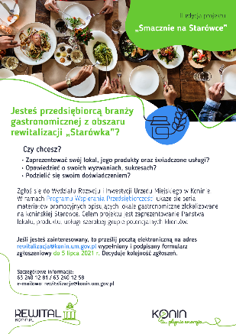

Poniżej linki do artykułów opublikowanych w mediach:

<https://www.lm.pl/aktualnosci/informacja/133566/smacznie_na_starowce_i_firmy_w_naszym_miescie_miasto_konin_wspiera_lokalnych_przedsiebior>

<https://www.lm.pl/aktualnosci/burgerownia-trzy-strefy-tu-mozna-miec-burgera-nawet-ze-swoim-nazwiskiem>

<https://www.lm.pl/aktualnosci/smacznie-na-starowce-tutti-santi-miejsce-absolutnie-wyjatkowe-na-mapie-konina>

<https://www.lm.pl/aktualnosci/informacja/133788/smacznie_na_starowce_ciachoo_w_otoczeniu_starego_konina>

<https://www.lm.pl/aktualnosci/informacja/133936/smacznie_na_starowce_w_jednej_chwili_przenies_sie_do_indii_-_moich_indii>

<https://www.lm.pl/aktualnosci/informacja/133758/smacznie_na_starowce_rodzinnie_i_muzycznie_w_pepe_nero>

<https://www.lm.pl/aktualnosci/informacja/134201/smacznie_na_starowce_nalesniki_przygotowywane_z_sercem_wpadnijcie_na_wojska_polskiego>

1. **Konkurs na najpiękniejszy ogród, balkon na Starówce pn. „Moja zielona przestrzeń”**

Przeprowadzono konkurs na najpiękniejszy ogród, balkon na obszarze Miasta Konin z naciskiem na obszar rewitalizacji „Starówka”. Celem konkursu była promocja pomysłowości oraz nowatorskich rozwiązań dekoracyjnych stosowanych przez mieszkańców Konina w swoich ogrodach, balkonach/ tarasach, mających pozytywny wpływ na podniesienie wyglądu i estetyki Miasta oraz inspirowanie mieszkańców do współtworzenia zielonej przestrzeni przyjaznych dla środowiska poprzez upiększanie swojego otoczenia; kształtowania postawy współodpowiedzialności mieszkańców za estetykę i wizerunek Miasta. Konkurs miał charakter otwarty, adresowany był do mieszkańców Konina. Na konkurs łącznie wpłynęło 19 zgłoszeń, w tym 8 w kategorii balkon, 11 w kategorii ogród.   
W konkursie zgłosiły się również obiekty z obszaru rewitalizacji. W I etapie wyłoniono 10 obiektów spełniających wymogi konkursowe w każdej z kategorii. Zgłoszenia, które otrzymały największą ilość punktów przeszły do kolejnego etapu tj. głosowania przez internautów w formie elektronicznej, za pośrednictwem fanpage’u Facebook Konin. Ostatecznie największa ilość polubień przez internautów wyłoniła zwycięzców w kategorii ogród oraz kategorii balkon. Uroczyste wręczenie nagród dla uczestników konkursu odbyło się 7 września 2021 roku w Sali Ratuszowej. Nagrody wręczał zastępca Prezydenta Miasta Konina wraz z dyrektorem sklepu Leroy Merlin w Koninie. Termin realizacji zadania: 09.06.2021r -10.09.2021r.

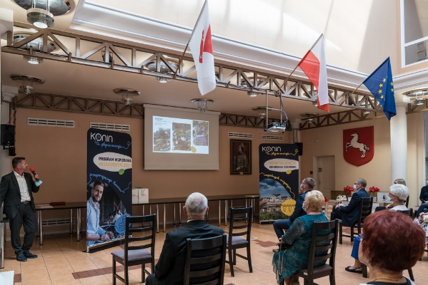 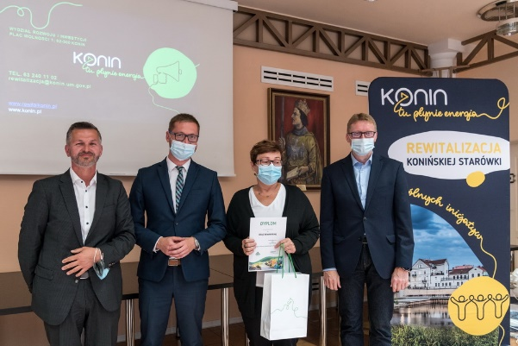

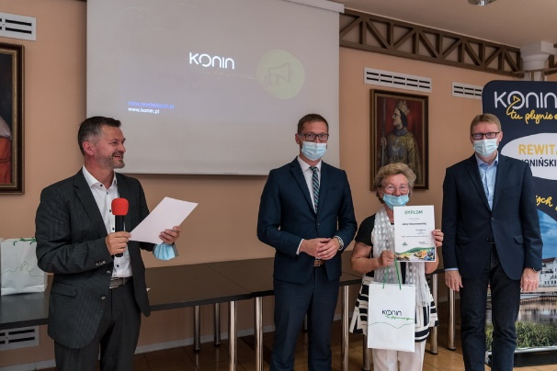 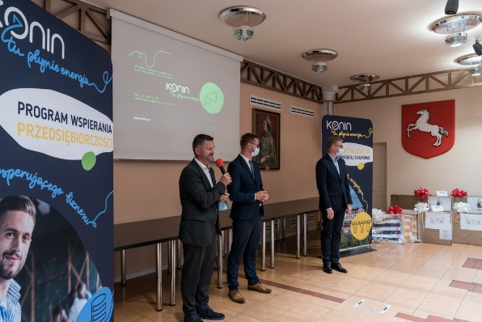

**Realizacja uchwały nr 222 Rady Miasta Konina z dnia 30.10.2019 roku   
w sprawie zwolnień z podatku od nieruchomości dotyczących budynków lub ich części, w których wykonano remont elewacji, położonych na obszarze rewitalizacji „Starówka”**.  
W 2021 roku właściciel nieruchomości położonej na obszarze rewitalizacji „Starówka” (budynek przy Placu Wolności 11; numer ewidencyjny działki 224; obręb Starówka). zgłosił zamiar skorzystania ze zwolnienia z podatku od nieruchomości. Po dokonaniu weryfikacji dokumentów i informacji złożonych przez właściciela oraz przeprowadzeniu oględzin zgłoszonej nieruchomości przez upoważnionych pracowników Urzędu Miejskiego   
w Koninie wniosek w sprawie zwolnienia z podatku od nieruchomości dotyczących budynków lub ich części, w których wykonano remont elewacji, położonych na obszarze rewitalizacji „Starówka” w Koninie został rozpatrzony pozytywnie. Na podstawie złożonej dokumentacji, udokumentowana wartość przeprowadzonego remontu (wymiana stolarki okiennej) wyniosła łącznie 20 555,00 zł. Właściciel nieruchomości przy placu Wolności 11 nabył prawo do zwolnienia z podatku od nieruchomości na okres 5 lat, w wysokości 16 444,00 zł.

Szczegółowe informacje dotyczące ww. uchwały można znaleźć na stronie dedykowanej rewitalizacji www.rewitalkonin.pl pod linkiem: ttps://rewitalkonin.pl/zwolnienie-z-podatku-od-nieruchomosci-dot-budynkow-elewacje/

# PODSUMOWANIE

W okresie sprawozdawczym pozostałe działania zaplanowane na 2021 r. nie zostały zrealizowane głównie z powodu znacznego ograniczenia środków finansowych oraz wystąpienia pandemii COVID-19. Aktualny finansowy poziom wdrożenia programu rewitalizacji stanowi 47,60%. Natomiast w ramach LPR w 2021 roku ogółem zrealizowano 7 przedsięwzięć rewitalizacyjnych, 11 jest w trakcie realizacji, natomiast pozostałe są zakładane do realizacji. Tylko 20% przedsięwzięć rewitalizacyjnych została zakończona . Aż 49% przedsięwzięć w ogóle nie rozpoczęło realizacji. Ponadto, Wnioskodawcy przedsięwzięć rewitalizacyjnych wpisanych w LPR zgłaszają trudności w pozyskaniu dofinansowania na realizacje swoich przedsięwzięć.